MAKALAH WEB PROGREMMING III

Aplikasi Face Recognition


Diajukan Untuk Memenuhi Salah Satu Tugas

Mata Kuliah Web Progremming III

 | Disusun Oleh:
 | Kelompok 5:
1. | Carla Aprilia | 11180256
2. | Kokom Komariyah | 11180420
3. | Putri Ayu Zulkarnain | 11180629
4. | Igo Pradana | 11180008

Jurusan Sistem Informasi

Program Studi Pendidikan web Progremming III

STMIK NUSA MANDIRI CENGKARENG

Jakarta Barat

2020
KATA PENGANTAR

Puji syukur kehadirat Tuhan Yang Maha Esa yang telah memberikan rahmat serta karunia-Nya kepada kami sehingga berhasil menyelesaikan makalah ini tepat pada waktunya yang berjudul “Aplikasi Face Recognition” sebagai tugas kelompok dosen Bapak Deni Gunawan, M.KOM mata kuliah Web Programming .

Makalah ini berisikan tentang informasi tentang apa itu face recogniton. Diharapkan makalah ini dapat memberikan pemahaman tentang konsep penggunaan aplikasi face recognition atau pengenalan wajah.

Kami menyadari bahwa makalah ini masih jauh dari sempurna. Oleh karena itu, kritik dan saran dari semua pihak yang bersifat membangun selalu kami harapkan demi kesempurnaan makalah ini.

Akhir kata kami sampaikan terimakasih banyak kepada semua pihak yang telah berperan serta dalam proses penyusunan makalah ini dari awal hingga akhir. Semoga makalah ini dapat bermanfaat bagi kita semua yang membacanya.

Jakarta, 09 Juni 2020

Penyusun

i
DAFTAR ISI

KATA PENGANTAR i

DAFTAR ISI ii

ABSTRAK iii

BAB I PENDAHULUAN 1

1.1. Latar Belakang Masalah 1

1.2. Perumusan Masalah 1

1.3. Tujuan Program 2

1.4. Luaran yang diharapkan 2

1.5. Kegunaan Program 2

BAB II TINJAUAN PUSTAKA 3

2.1. Gambaran Umum Rencana Usaha 3

2.2. Gambaran Umum Masyarakat Sasaran 3

BAB III METODE PENDEKATAN 4

BAB IV PELAKSANAAN PROGRAM 5

BAB V HASIL DAN PEMBAHASAN 10

BAB VI KESIMPULAN DAN SARAN 11

BAB VII DAFTAR PUSTAKA 12

LAMPIRAN 13

ii
ABSTRAK

Teknologi dengan identifikasi telah banyak di kembangkan saat ini, seperti identifikasi pengenalan pada wajah. Proses untuk mengenali identitas seseorang dengan manual atau menggunakan password dan kartu dinilai tidak cukup handal, karena system keamanan dapat ditembus ketika password dan kartu tersebut digunakan oleh pengguna yang tidak berwenang.

Pada tugas laporan ini dibuat aplikasi sederhana identifikasi yang didasarkan pada karakteristik alami manusia, yaitu wajah untuk pengenalan wajah.

Menggunakan metode eigenface untuk menghasilkan informasi terkait dari sebuah citra wajah, kemudian mengubahnya menjadi satu set kode yang paling efesien dan kode tersebut dibandingkan dengan kode dari citra wajah yang telah disimpan pada basis data. Proses absensi mahasiswa berhasil dilakukan pada kondisi pencahayaan yang bagus dan resolusi yang sama dengan kondisi foto wajah yang disimpan dalam basis data.

iii
BAB I

PENDAHULUAN

1.1. Latar Belakang

Pengenalan wajah menggunakan metode Eigenface berbasis android ini memiliki tingkat keberhasilan berkisar antara 70% hingga 90%. Beberapa faktor penting yang mempengaruhi tingkat keberhasilan identifikasi yaitu posisi wajah dan intensitas cahaya saat melakukan pendaftaran.

Semakin berkembangnya bidang teknologi, saat ini telah banyak dibangun sistem absensi dengan pengenalan pola yang mengenali ciri secara spesifik. Dengan pola secara spesifik dapat memanfaatkan sistem Pengelanan Wajah (Face Recognition).

Sistem yang dibangun ini menggunakan web camera ataupun ada yang berbasis android, sesuai dengan kebutuhan setiap tempat untuk melakukan proses pengenalan wajah. Tujuan dikembangkannya sistem ini adalah untuk memberikan solusi yang efektif dalam pencatatan dan perekapan kehadiran.

Sistem keamanan dengan metode eigenface yang memanfaatkan kamera android dalam membuka kunci keamanan untuk membuktikan identifikasi wajah dapat digunakan pada android phone.

Aplikasi identifikasi wajah sebagai pengganti PIN atau code phone pada smartphone android sebagai proteksi hanya pemilik yang dapat menggunakan nya.

Teknik identifikasi biometrik untuk mengenali identitas seseorang berdasarkan pada karakteristik alami manusia, yaitu karakteristik fisiologis dan karakteristik perilaku seperti wajah, sidik jari, suara, telapak tangan, iris dan retina mata, DNA, dan tanda tangan.

1.2. Perumusan Masalah

Rumusan masalah yang diangkat dalam tugas akhir ini adalah sebagai berikut:

- Bagaimana membangun aplikasi absensi dengan pengenalan wajah ?

- Bagaimana menerapkan metode Eigenface pada aplikasi absensi dengan pengenalan wajah ?

1
1.3. Tujuan Program

Aplikasi atau yang sering disebut perangkat lunak adalah suatu program yang dirancang dan dibangun dengan memiliki tujuan tertentu. Sedangkan absensi adalah sebuah konsep orang sebagai sebagai individu maupun kelompok pada sebuah lokasi untuk acara yang telah dijadwalkan sebelumnya dan dapat digunakan untuk mengukur efektivitas usaha seseorang.

1.4. Luaran yang Diharapkan

- Wajah yang akan dideteksi dan dikenali adalah wajah yang menghadap ke depan, pada pencahayaan yang baik, dan wajah tidak terhalangi kacamata, masker, ataupun objek lainnya.

- Sistem berjalan pada kondisi perkuliahan normal dan tidak termaksud untuk mata kuliah yang diundur atau ditunda.

- Guna untuk mengenali identitas seseorang.

1.5. Kegunaan Program

Pengenalan wajah merupakan salah satu pendekatan pengenalan pola untuk keperluan identifikasi wajah seseorang dengan pendekatan biometric. Suatu biometric bersifat unit sehingga dapat digunakan untuk mengenali identitas seseorang. Sistem pengenalan wajah adalah aplikasi yang mampu mengidentifikasi atau mengenali wajah seseorang dari gambar digital atau video. Teknik identifikasi biometrik untuk mengenali identitas seseorang berdasarkan pada karakteristik alami manusia, yaitu karakteristik fisiologis dan karakteristik perilaku seperti wajah, sidikjari, suara, telapak tangan, iris dan retina mata, DNA, dan tanda tangan.

2
BAB II

TINJAUAN PUSTAKA

2.1. Gambaran Umum Rencana Usaha

Aplikasi atau yang sering disebut perangkat lunak adalah suatu program yang dirancang dan dibangun dengan memiliki tujuan tertentu. Aplikasi memiliki beberapa basis penerapan misalnya dengan Desktop, Web, Handphone, dll. Kode- Kode suatu aplikasi bersifat open source dan close source. Open Source adalah suatu istilah yang digunakan untuk software (perangkat lunak) yang membuka atau membebaskan source code nya dapat dilihat oleh penggunanya, serta penggunanya juga dapat memperbaikiatau mengembangkan software tersebut. Sedangkan close source adalah software yang source codenya tidak dapat dibuka untuk umum.

Absensi adalah sebuah kegiatan pengambilan data guna mengetahui jumlah kehadiran pada suatu acara. Setiap kegiatan yang membutuhkan informasi mengenai peserta tentu akan melakukan absensi.

Pengenalan Wajah merupakan salah satu pendekatan pengenalan pola untuk keperluan identifikasi wajah seseorang dengan pendekatan biometrik. Suatu biometrik bersifat unik sehingga dapat digunakan untuk mengenali identitas seseorang.

2.2. Gambaran Umum Masyarakat Sasaran

Sasaran program aplikasi pengenalan wajah ini adalah perusahaan atau pemerintah guna untuk pengawasan, yang jadi inti teknologi deteksi wajah, dapat mengarah pada aksi sensor. Namun aplikasi ini juga memiliki beberapa kendala lain yaitu bahwa teknologi ini tidak selamanya akurat.

3
BAB III

METODE PENDEKATAN

Metode pendekatan atau penelitian yang diperlukan sebagai acuan atau kerangka kerja penelitian, sehingga memperoleh suatu keluaran atau hasil yang terkonsep. Alur yang digunakan dalam perancangan program aplikasi identifikasi wajah berbasis Android antara lain:

- Pendifinisian aplikasi yang dibangun.

- Identifikasi masalah yang terjadi, terkait dengan aplikasi wajah berbasis android .

- Menetapkan tujuan dari penelitian aplikasi identifikasi wajah berbasis android.

- Pengumoyan data dan studi kepustakaan yang berhubungan dengan pembuatan aplikasi.

- Melakukan pemodelan aplikasi dengan mengumpulkan dan memahami hal-hal yang dapat terjadi dalam aplikasi.

- Melakukan perancangan dan pengembangan aplikasi seperti desain basis data sebagai lokasi penyimpanan data dan pembuatan kode program aplikasi.

- Pengujian aplikasi dan dokumentasi dari hasil pengujian.

- Pengambilan kesimpulan dari pengujian yang dilakukan.

4
BAB IV

PELAKSANAAN PROGRAM

Langkah pertama dalam pengujian program pada desktop yaitu dengan cara berikut :

- Pembuatan program dimulai dengan membuat beberapa codingan seperti NoFaceException, index.php, dan FaceDetector.php. Klik link berikut untuk membuka code source yang diinginkan https://github.com/mauricesvay/php-facedetection/

- Setelah code source sudah di download maka langkah selanjutnya pindahkan file folder tersebut ke dalam folder xampp/htdocs.

- Kemudian buka http://localhost/php-facedetection-master/. Maka akan muncul seperti gambar yang dibawah (foto boleh diubah sesuai dengan keinginan).


5

Selanjutnya pada langkah kedua kali ini kita akan menggunakan aplikasi Android Studio yang dapat diunduh pada playstore:

1. Kita dapat mengunduh aplikasi ini pada playstore
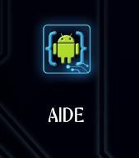

- Selanjutnya pilih create new project. Langkah kedua kita akan memasukkan perintah berikut pada bagian activity_main.xml


<?xml version="1.0" encoding="utf-8"?>
<RelativeLayout xmlns:android="http://schemas.android.com/apk/res/android"
xmlns:tools="http://schemas.android.com/tools"

android:layout_width="match_parent"
android:layout_height="match_parent"
android:background="@color/colorPrimary"
android:orientation="vertical"
android:paddingLeft="@dimen/activity_horizontal_margin"
android:paddingTop="@dimen/activity_vertical_margin"
android:paddingRight="@dimen/activity_horizontal_margin"
android:paddingBottom="@dimen/activity_vertical_margin"
tools:context=".MainActivity">

<TextView
android:id="@+id/tv_gookkis"
android:layout_width="wrap_content"
android:layout_height="wrap_content"
android:layout_alignParentBottom="true"
android:layout_centerHorizontal="true"

6

android:layout_marginBottom="20dp"
android:text="Dunia_Tekno" />

<LinearLayout
android:id="@+id/linear_layout"
android:layout_width="match_parent"
android:layout_height="wrap_content"
android:layout_above="@+id/tv_gookkis"
android:gravity="center"
android:orientation="horizontal">

<Button
android:id="@+id/btnLoadGambar"
android:layout_width="150dp"
android:layout_height="wrap_content"
android:layout_weight="0"

android:gravity="center"
android:text="Load Photo" />

<Button
android:id="@+id/btnDeteksiWajah"
android:layout_width="150dp"
android:layout_height="wrap_content"
android:layout_weight="0"
android:gravity="center"
android:text=Face Detection" />
</LinearLayout>

<ImageView
android:id="@+id/img_view"
android:layout_width="wrap_content"
android:layout_height="wrap_content"
android:layout_above="@id/linear_layout"
android:layout_centerInParent="true" />

</RelativeLayout>

7
3. Pada langkah ketiga kita akan memasukkan perintah berikut pada

MainActivity.java

Codingan pertama dan kedua

package com.example.smileyfacedetectoramtech;

import android.content.Intent;

import android.graphics.Bitmap;
import android.graphics.BitmapFactory;

import android.graphics.Canvas;
import android.graphics.Color;

import android.graphics.Paint;
import android.graphics.RectF;

import android.graphics.drawable.BitmapDrawable; import android.os.Bundle;

import android.support.v7.app.AppCompatActivity; import android.util.SparseArray;

import android.view.View;
import android.widget.Button;

import android.widget.ImageView;

import android.widget.Toast;

import com.google.android.gms.vision.Frame;
import com.google.android.gms.vision.face.Face;

import com.google.android.gms.vision.face.FaceDetector;

import java.io.FileNotFoundException;
import java.io.IOException;

import java.io.InputStream;

public class MainActivity extends AppCompatActivity {

//variable

private static final int RQS_LOADIMAGE = 1; private Button btnLoadGambar, btnDeteksiWajah; private ImageView imgView;

private Bitmap myBitmap;

@Override

protected void onCreate(Bundle savedInstanceState) { super.onCreate(savedInstanceState); setContentView(R.layout.activity_main);

Lanjutan codingan ke-3 dan ke-4


try {

InputStream inputStream =
getContentResolver().openInputStream(data.getData());
myBitmap = BitmapFactory.decodeStream(inputStream);

inputStream.close();
imgView.setImageBitmap(myBitmap);

} catch (FileNotFoundException e) { e.printStackTrace();

} catch (IOException e) { e.printStackTrace();

}

}
super.onActivityResult(requestCode, resultCode, data);

}

//method untuk deteksi wajah

private void deteksiWajah() {

//Mendeteksi wajah

FaceDetector faceDetector = new FaceDetector.Builder(getApplicationContext())

.setClassificationType(FaceDetector.ALL_CLASSIFICATIONS).build();

//Deteksi apakah Play Service terdapat Mobile Vision API

if (!faceDetector.isOperational()) {
Toast.makeText(MainActivity.this,

"Mobile Vision API tidak tersedia!",
Toast.LENGTH_LONG).show();

} else {
float ID_TEXT_SIZE = (float) myBitmap.getWidth() / 15;

//Membuat gambar kotak untuk wajah yang terdeteksi

Paint myRectPaint = new Paint();
//tebal garis

myRectPaint.setStrokeWidth(5);
//warna garis
myRectPaint.setColor(Color.RED);

//style paint hanya sebuah garis
myRectPaint.setStyle(Paint.Style.STROKE);

//Membuat paint untuk nilai score

Paint mIdPaint = new Paint();
mIdPaint.setColor(Color.BLUE);
mIdPaint.setTextSize(ID_TEXT_SIZE);

//Membuat canvas untuk meletakan gambar dan kotak yang kita buat

//inisialisasi view


btnLoadGambar = (Button) findViewById(R.id.btnLoadGambar); btnDeteksiWajah = (Button) findViewById(R.id.btnDeteksiWajah); imgView = (ImageView) findViewById(R.id.img_view);

//perintah untuk mengambil gambar btnLoadGambar.setOnClickListener(new View.OnClickListener() {

@Override

public void onClick(View v) { Intent intent = new Intent(); intent.setType("image/*"); intent.setAction(Intent.ACTION_GET_CONTENT); intent.addCategory(Intent.CATEGORY_OPENABLE);

//melanjutkan ke intent lain dgn proses bitmap startActivityForResult(intent, RQS_LOADIMAGE);
}
});

//perintah button deteksi wajah
btnDeteksiWajah.setOnClickListener(new View.OnClickListener() {

@Override
public void onClick(View v) {
if (myBitmap == null) {
Toast.makeText(MainActivity.this,

"Anda belum memilih gambar yang akan dideteksi", Toast.LENGTH_LONG).show();

} else { deteksiWajah();
}
}
});
}

@Override

protected void onActivityResult(int requestCode, int resultCode, Intent data) { if (requestCode == RQS_LOADIMAGE

&& resultCode == RESULT_OK) {

if (myBitmap != null) {
myBitmap.recycle();
}


Bitmap tempBitmap = Bitmap.createBitmap(myBitmap.getWidth(), myBitmap.getHeight(), Bitmap.Config.RGB_565);
Canvas tempCanvas = new Canvas(tempBitmap);
tempCanvas.drawBitmap(myBitmap, 0, 0, null);

Frame frame = new Frame.Builder().setBitmap(myBitmap).build(); SparseArray<Face> faces = faceDetector.detect(frame);

//Mendeteksi apakah ada wajah atau tidak
if (faces.size() == 0) {
Toast.makeText(MainActivity.this,

"Tidak ada wajah yang terdeteksi!",
Toast.LENGTH_LONG).show();

} else {
float ID_Y_OFFSET = 50.0f;

//Menggambar kotak pada wajah
for (int i = 0; i < faces.size(); i++) {

Face thisFace = faces.valueAt(i);
float x1 = thisFace.getPosition().x;

float y1 = thisFace.getPosition().y;
float x2 = x1 + thisFace.getWidth();

float y2 = y1 + thisFace.getHeight();
tempCanvas.drawRoundRect(new RectF(x1, y1, x2, y2), 2, 2, myRectPaint);

//mengambil nilai probabilitas senyum
String score = String.format("%.2f", thisFace.getIsSmilingProbability() * 100);

//menambahkan pada canvas

tempCanvas.drawText(score, x1, y2 + ID_Y_OFFSET, mIdPaint);
}

//menampilkan hasil wajah yang sudah terdeteksi dengan kotak imgView.setImageDrawable(new BitmapDrawable(getResources(),

tempBitmap));

//menampilkan informasi selesai deteksi wajah Toast.makeText(MainActivity.this, "Deteksi Wajah Berhasil",

Toast.LENGTH_LONG).show();
}
}

}

}

8

Setelah memasukkan perintah-perintah diatas maka hasilnya akan seperti pada tampilan berikut :
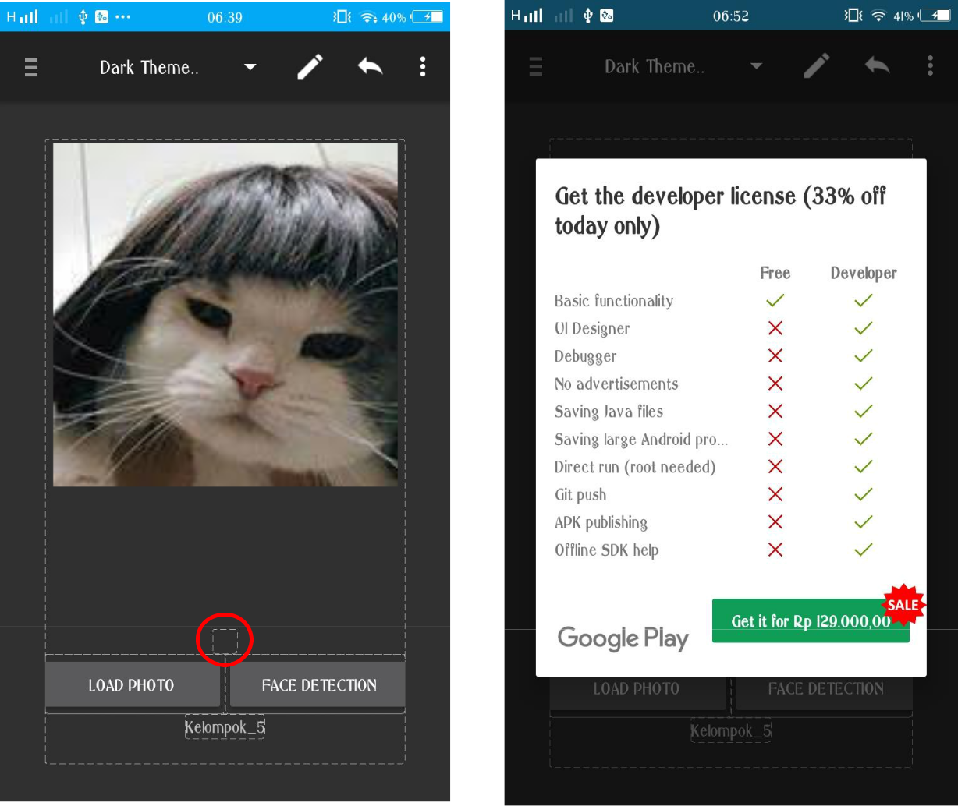

Foto kucing diatas hanya sebagai contoh

Lingkaran merah yang diatas adalah button untuk meng-capture gambar wajah yang ingin dideteksi. Namun pada kendala diatas aplikasi tersebut harus berbayar. Untuk penggunaan Android Studio dapat dilakukan pada laptop atau komputer yang memiliki kamera untuk mendeteksi. Hanya saja setelah kami mencoba untuk running ada beberapa kendala yang timbul seperti android yang tidak terdeteksi pada aplikasi Android Studio.

9
BAB V

HASIL DAN PEMBAHASAN

Hasil dari aplikasi identifikasi wajah berbasis android ini dengan melakukan uji coba sistem pendaftaran dan dilanjutkan dengan sistem identifikasi. Pembahasan dilakukan untuk mengetahui faktor apa saja yang berpengaruh terhadap sistem identifikasi.

Aplikasi face recognition yang dihasilkan diinstal pada smartphone Android sehingga pada layar smartphone akan muncul icon aplikasi seperti pada gambar berikut:

Saat aplikasi dijalankan pertama kali akan muncul menu utama terdiri dari load gambar dan deteksi wajah.

Training wajah digunakan untuk menyimpan wajah pemilik smartphone yang terdiri dari button kamera yang digunakan untuk menampilkan fungsi kamera handphone.

Posisi wajah saat training dilakukan dengan beberapa kriteria yaitu :

- Wajah menghadap lurus ke arah kamera.

- Wajah dengan pose yang unik atau lucu menghadap lurus ke arah kamera.

- Wajah 5 derajat kearah samping kanan dari depan kamera.

- 5 derajat kearah samping kiri dari depan kamera

- 5 derajat kearah atas dari depan kamera.

- 5 derajat kearah bawah dari arah kamera.

10
BAB VI

KESIMPULAN DAN SARAN

6.1. Kesimpulan

Aplikasi identifikasi Wajah Berbasis Android dirancang dan dibangun untuk diimplementasikan pada perangkat mobile dengan platform Android. Metode yang digunakan adalah Metode Eigenface. Hasil uji coba identifikasi dari aplikasi ini didapatkan dengan presentasi tingkat keberhasilan identifikasi antara 70% hingga 90%. Dilihat dari uji coba aplikasi identifikasi wajah berbasis android yang telah dilakukan dengan mengambil citra wajah dengan berbagai posisi dan tingkat pencahayaan yang berbeda, hal tersebut kiranya dapat meningkatkan presentase keberhasilan pengenalan dari aplikasi.

6.2. Saran

Aplikasi ini dibangun dengan basis mobile, karena lebih bersifat portable dan selalu dapat digenggam seseorang. Aplikasi face recognition akan lebih optimal jika digunakan pada smartphone yang menggunakan kamera statis dan kondisi ruangan dengan tingkat pencahayaan maupun jarak stabil.

11
BAB VII

DAFTAR PUSTAKA

Widyakumara, I Kadek. Darmaputra, I Ketut Gede dan Wibawa, Kadek Suar. 2017. “Aplikasi Identifikasi Wajah Berbasis Android”, https://doi.org/10.24843/LKJITI.2017.v08.i03.p06

Yusuf, Muhammad. 2016. “Rancang Bangun Aplikasi Absensi dengan Pengenalan Wajah”, http://repository.its.ac.id/id/eprint/72408

Astria, Mirna. Sari, Juni Nurma. Fadhli, Mardhiah. 2012. “Sistem Pengamanan Handphone Menggunakan Face Recognition Berbasis Android”,

https://jurnal.pcr.ac.id/index.php/jakt/article/view/529

Derisma. 2016. “Aplikasi Screen Lock pada Smartphone Menggunakan Identifikasi Wajah dengan Menerapkan Pointwise”, https://doi.org/10.24076/citec.2013v1i1.5

Rahman, Mohamad Aditya. Wasista, Sigit. 2011. “Sistem Pengenalan Wajah Menggunakan Webcam untuk Absensi Dengan Metode Template Matching”, http://repo.pens.ac.id/id/eprint/538

12
LAMPIRAN
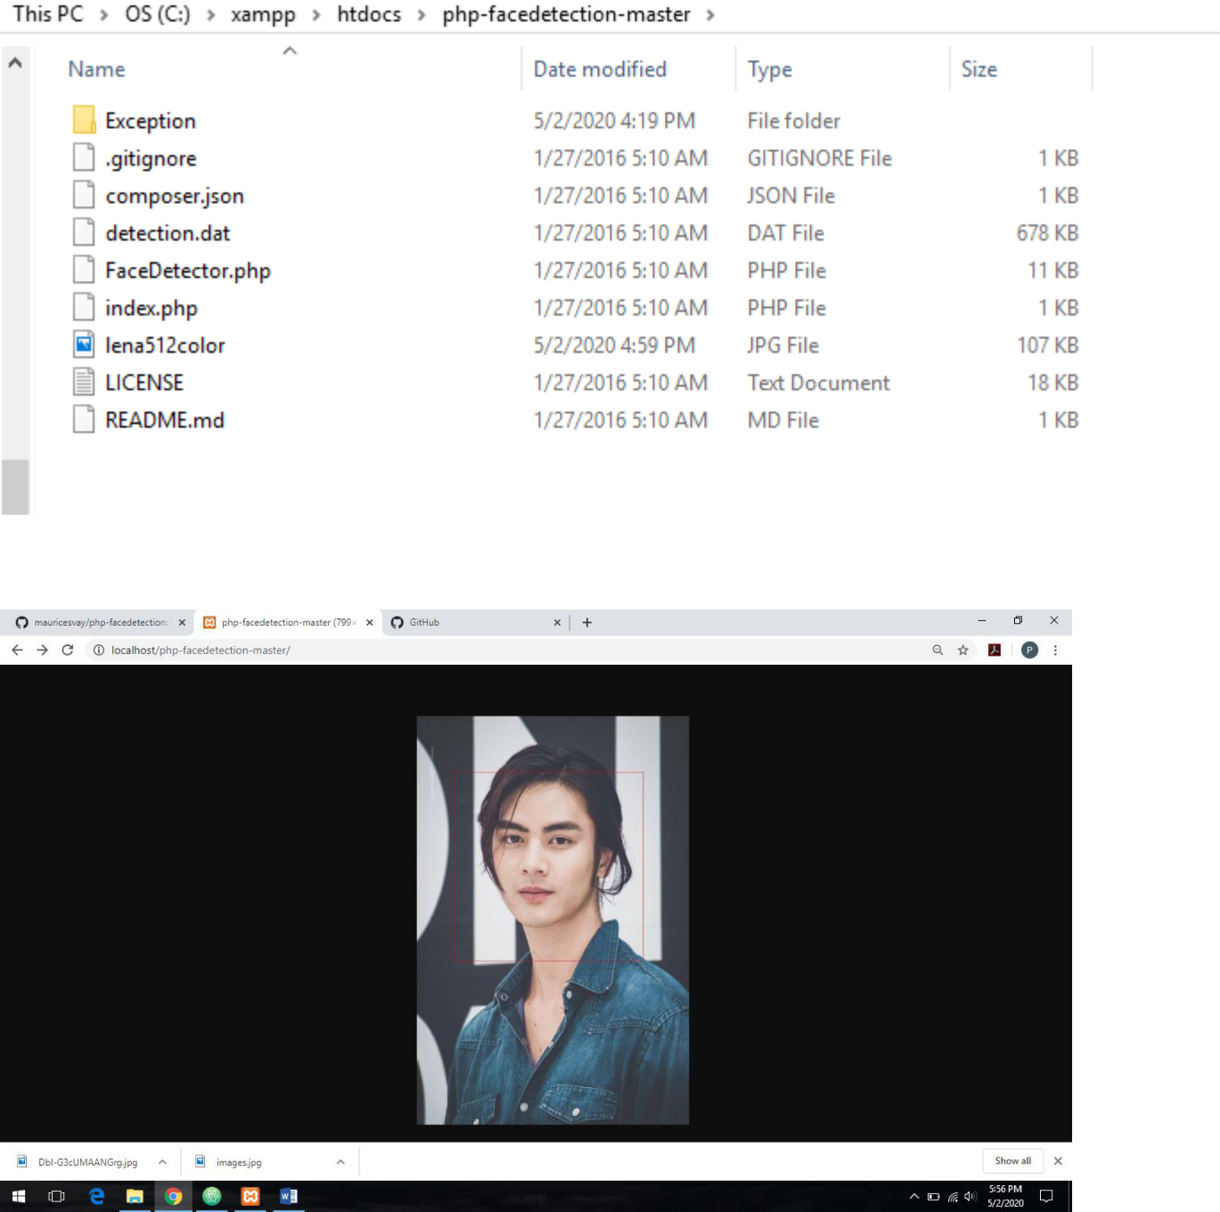

13

